Elaboradas junto a expertos de la U. de Chile

Rector Vivaldi presenta a mesa social set de medidas y advertencias para priorizar la salud mental durante y después de la pandemia.

El documento incluye propuestas concretas de coordinación institucional y de manejo tanto a nivel institucional, comunitario e individual. “La salud mental es precisamente una de las claves para sobrevivir a esta pandemia”, advirtió el rector de la U. de Chile.

Según datos de la Organización Mundial de la Salud (OMS) en el contexto actual, es probable que gran parte de la población presente, en algún momento, estrés psicosocial no patológico. Sin embargo, entre 15% y 20% de las personas podría desarrollar trastornos leves o moderados, y entre 3% y 4% podría verse afectado por trastornos severos. El miedo, el cambio en nuestras rutinas, las consecuencias del distanciamiento social y aislamiento, la suspensión de las actividades educativas presenciales y los efectos emocionales del impacto económico fueron identificados por el rector de la Universidad de Chile, Ennio Vivaldi, como los principales factores que provocarán desajustes en la salud mental de las personas producto de la pandemia del virus SARSCov2.

“El estado emocional individual y colectivo influye en la capacidad de la población para adoptar medidas de prevención adecuadas y en la capacidad de respuesta asistencial de los equipos de salud, por eso proponemos que la salud mental sea un eje prioritario para abordar esta emergencia y entregar financiamiento a las estrategias propuestas, por eso es esencial tomar medidas inmediatas, la salud mental es precisamente una de las claves para sobrevivir a esta pandemia”, expuso el rector de la Casa de Bello a las y los integrantes de la Mesa Social COVID-19, instancia convocada por el gobierno de Chile integrada por representantes del Colmed, de diversas organizaciones y la academia.

A partir de un documento desarrollado por expertos y expertas en salud mental de la U. de Chile, el rector Vivaldi propuso distintas estrategias para el manejo individual, comunitario e institucional de la salud mental en tiempos de crisis sanitaria, con el objetivo de “disminuir el impacto de la pandemia sobre la salud mental de la población y favorecer los estilos de afrontamiento adaptativos, a través de la prevención, la atención y el fortalecimiento de la resiliencia”, además de reducir tanto los riesgos que vuelven vulnerables a la población como las barreras de acceso y calidad a los beneficios y atenciones, además de generar capacidades sociales de adaptación y mejora de las nuevas condiciones de vida.

Para esto se propone una estrategia integrada, con enfoque de derechos, de género, de inclusión y que incorpore la articulación territorial para mantener la coordinación de los diferentes actores a nivel nacional y local; la intersectorialidad para incorporar la salud mental y el apoyo psicosocial en las medidas que vaya adoptando la autoridad (cuarentenas, información de fallecidos, lineamientos de educación desde el hogar) y en los protocolos que se dicten, relevando la importancia de un trabajo coordinado intersectorial entre los ministerios de Salud, Trabajo, Educación y la Superintendencia de Seguridad Social, la sociedad civil organizada, la academia, entre otros. Por último, se recomienda la participación, a través de los recursos y capacidades existentes en las comunidades se potencien las estrategias de adaptación generadas por la sociedad organizada, como la identidad social, la reciprocidad, la confianza, entre otros.

Se han identificado como grupos de riesgo para problemas de salud mental el personal sanitario; personas contagiadas y sobrevivientes de COVID-19; familias con integrantes con infección por COVID-19 y de fallecidos; personas con trastorno psiquiátrico previo; niños y niñas; adultos mayores; personas en situación de dependencia y/o discapacidad; mujeres; y personas privadas de libertad.

En este ámbito, se recomienda la intervención oportuna de personas con problemas de salud mental, fortaleciendo las tecnologías digitales y la atención a distancia. Asimismo, en cuanto a la gestión de la atención se recomienda asegurar el flujo de derivación, los controles profesionales, la continuidad de los cuidados y/o servicios utilizando llamadas telefónicas, correos electrónicos y videollamadas como medios de atención y seguimiento a distancia. Además, se llama a garantizar la atención de pacientes crónicos, agudos en reciente tratamiento, y emergentes secundarios a la crisis.

La forma de facilitar la adherencia y continuidad es, en la mirada de la Universidad de Chile, asegurar controles profesionales, remotos y/o presenciales con las medidas de resguardo necesarias; disponer mecanismos de emisión, tramitación y pago de licencias médicas en la emergencia; e implementar un Fono Ayuda y una plataforma online para contestar preguntas específicas de salud mental.

“Un tema pendiente a resolver es cómo asegurar la provisión de medicamentos en el caso de las recetas retenidas, lo que es fundamental para garantizar que las personas continúen sus tratamientos”, señaló el rector de la Casa de Bello.

La nueva vida cotidiana y sus efectos en la salud mental

El rector Vivaldi fue enfático en señalar la importancia de evaluar las condiciones transitorias que la crisis ha impuesto a la población. “Puede que a algunos les parezca secundario, pero no abordar correctamente y a tiempo los efectos de la crisis en la salud mental de la población, puede tener efectos desastrosos a largo plazo”, advirtió.

En cuanto a la población que tiene posibilidades de desempeñarse con teletrabajo, el rector señaló a la Mesa Social COVID-19 que, si bien esta modalidad tuvo “inicialmente una gran acogida, después de algunas semanas surgen las dificultades y riesgos”. Entre ellos se cuentan la disponibilidad de tecnología, las tareas de crianza y cuidado, y los espacios adecuados para el trabajo. “En el caso del teletrabajo se requiere un ajuste de las cargas exigibles según las condiciones de trabajo entregadas por el empleador y vividas por cada persona de acuerdo con su realidad familiar”, señaló Vivaldi.

Otro aspecto necesario es la elaborar programas de apoyo para “cuidar a los que cuidan”, dándoles acceso a fuentes de apoyo psicosocial a las y los trabajadores que responden al COVID-19 y capacitarlos para dar primera respuesta en principios esenciales de apoyo psicosocial y Primera Ayuda Psicológica (PAP). Esta disposición incluiría desde las personas cuidadoras de enfermos dependientes, tercera edad y niños y niñas, hasta las y los trabajadores de la salud.

Respecto a la educación escolar y superior en casa es fundamental regular las cargas de contenidos y tareas, así como acotar las expectativas respecto a una supuesta normalidad que no es tal. En este ámbito, se identifica como una oportunidad importante la posibilidad de implementar programas de televisión de apoyo al trabajo escolar.

Otro aspecto relevado por las y los expertos de la U. de Chile es la necesidad de elaborar propuestas y medidas específicas para la prevención de la violencia intrafamiliar y el maltrato infantil, donde nuevamente se llama al trabajo intersectorial de los organismos de gobierno.

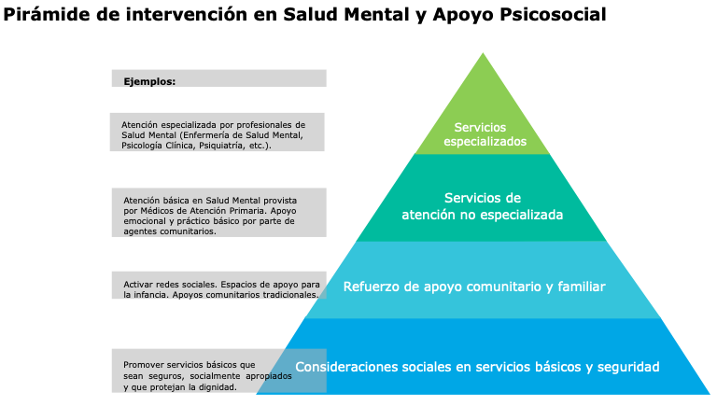
Fuente: Inter-Agency Standing Committee, IASC

